Министерство науки и высшего образования Российской Федерации
ФЕДЕРАЛЬНОЕ ГОСУДАРСТВЕННОЕ АВТОНОМНОЕ ОБРАЗОВАТЕЛЬНОЕ УЧРЕЖДЕНИЕ ВЫСШЕГО ОБРАЗОВАНИЯ
НАЦИОНАЛЬНЫЙ ИССЛЕДОВАТЕЛЬСКИЙ УНИВЕРСИТЕТ ИТМО

Факультет безопасности информационных технологий

Дисциплина:
«Организация и технология защиты информации»

ОТЧЕТ ПО ЛАБОРАТОРНОЙ РАБОТЕ №2
«Построение модели информационной системы на основе модели угроз и уязвимостей»

Выполнили:
Бакалавры гр. N3447_________

_____Чу Ван Доан________
Подпись: _________________
Бакалавры гр. N3446_________

_____Чан Бао Линь________
Подпись: _________________

Бакалавры гр. N3445_________
__Доан Тхи Хоай Тхыонг__
Подпись: _________________

Проверил:
Доцент факультета БИТ,
К.Т.Н., доцент
Левко Игорь Владимирович
Подпись: _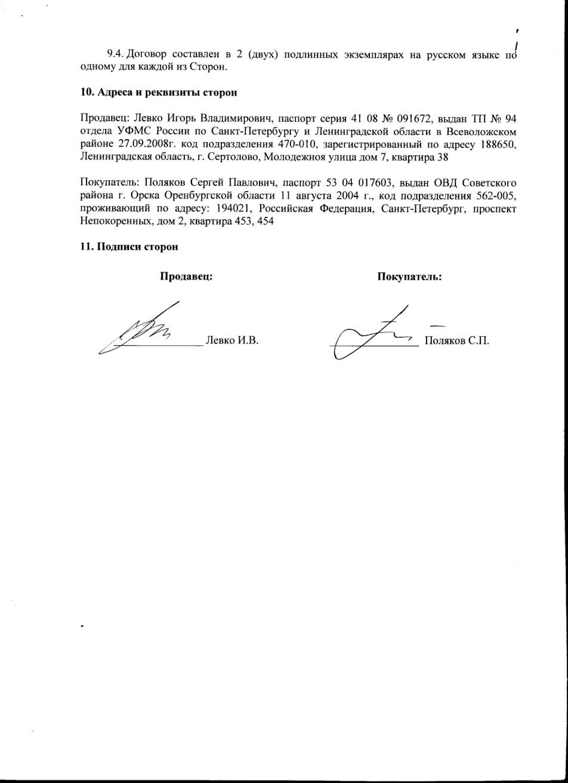
Санкт-Петербург
2025 г.

Содержание
Содержание 3
Введение 4
1 Ход Работы 5
1.1 Инвентаризация 9
1.1.1 Стоимость ресурсов 10
1.1.2 Ресурсы по отделам 10
1.1.3 Описание угроз 10
1.1.4 Описание уязвимостей 10
1.2 Информационные риски 11
1.2.1 Поиск ресурсов по угрозам и уязвимостям 11
1.2.2 Суммарные риски ресурсов по отделам 12
1.2.3 Риск по отделам 12
1.2.4 Риск по отделам 13
1.3 Соотношение ущерба и риска 13
1.3.1 Ущерб и риск ресурсов 13
1.3.2 Ущерб и риск отделов 15
1.3.3 Ущерб и риск информационной системы 15
1.3.4 Затраты на информационную безопасность и риск 16
1.4 Контрмеры 16
1.4.1 Контрмеры по ресурсам 16
1.4.2 Эффективность комплекса контрмер 18
2 Вывод 19

Введение
Цель работы – Произвести расчет риска информационной с помощью системы ГРИФ.
Для достижения поставленной цели необходимо решить следующие задачи:
- Расчет рисков информационной системы на основе модели угроз и уязвимостей;
- Расчет риска информационной системы с помощью системы ГРИФ.

Ход Работы
Угроза безопасности - это потенциально возможное происшествие, которое может оказать воздействие на информацию в системе.
Уязвимость - это некая неудачная характеристика системы, которая делает возможным возникновение угрозы.
Атака - это действие по использованию уязвимости, реализация угрозы.
Угроза конфиденциальности - это угроза раскрытия информации.
Угроза доступности - это угроза нарушения работоспособности системы при доступе к информации.
Ущерб - это стоимость потерь, которые понесет компания в случае реализации угрозы конфиденциальности, целостности или доступности по каждому виду ценной информации. Ущерб зависит только от стоимости информации, которая обрабатывается в информационное системе. Ущерб является характеристикой информационной системы и не зависит от степени ее защищенности.
Риск - это вероятный ущерб, который зависит от защищенности системы.
Внесем объекты своей ИС:
Мы использовали только отдел “Информационная система”
Затем мы добавили информаци. ресурсов (рис. 1), угроза (рис. 2), уязвимостей (рис. 6) и расходов на информацию (рис. 9)
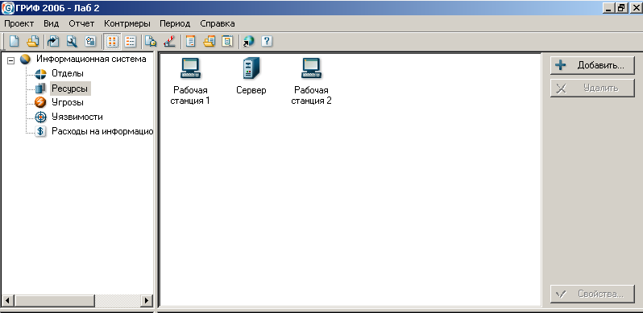
- Информационная система, ресурсы
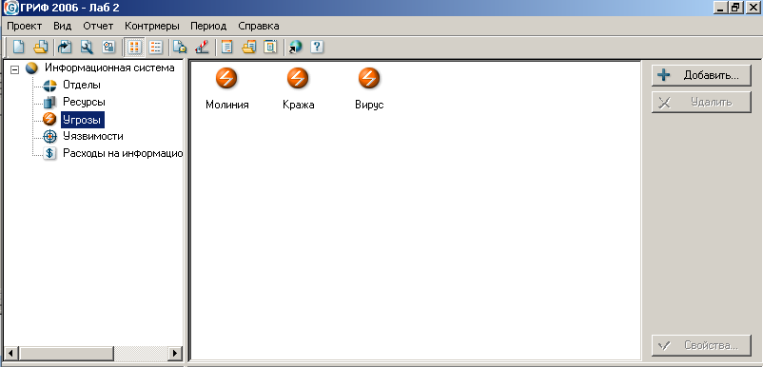
- Информационная система, угрозы
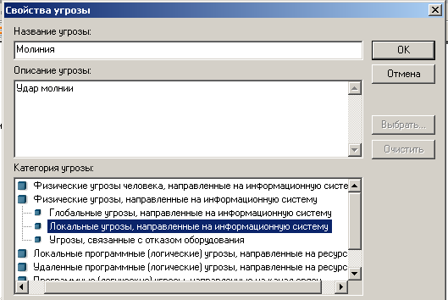
- Свойства угрозы “Молиния”
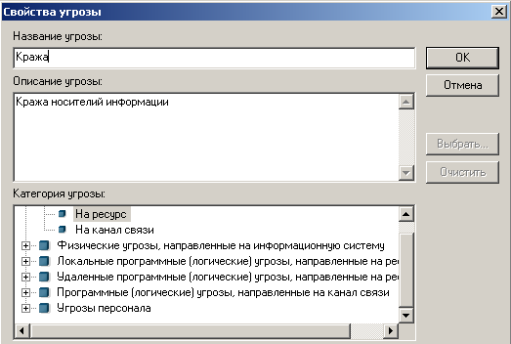
- Свойства угрозы “Кража”
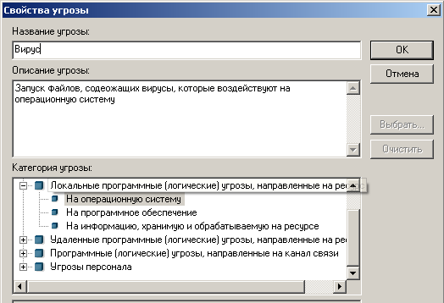
- Свойства угрозы “Вирус”
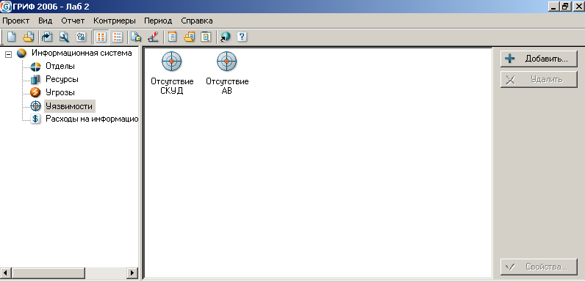
- Информационная система, уязвимости
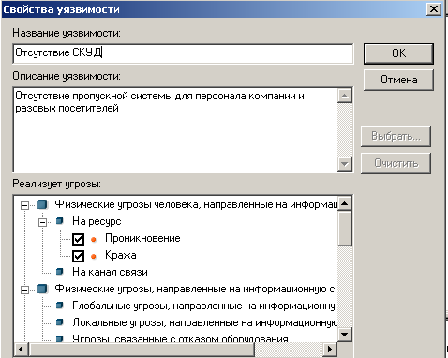
- Свойства уязвимости “Отсутствие СКУД”
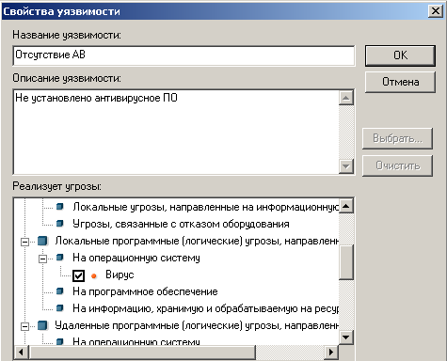
- Свойства уязвимости “Отсутствие АВ”
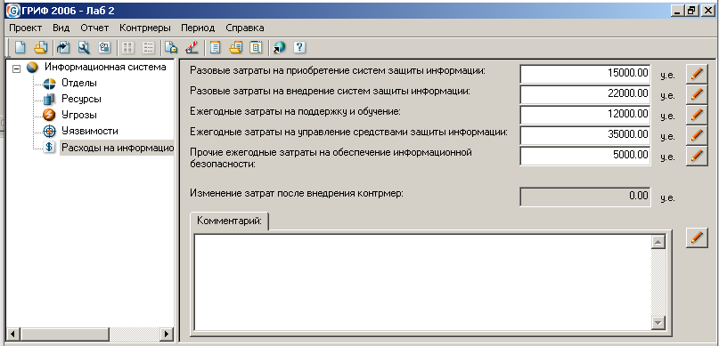
- Информационная система, расходы

Инвентаризация
По завершении настройки ИС, генерируем отчет.
Информация в отчете представлена ​​на рисунках ниже.

Стоимость ресурсов
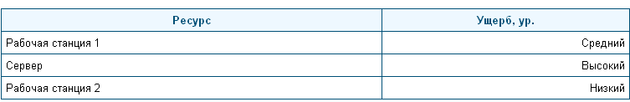
- Стоимость ресурсов

Ресурсы по отделам
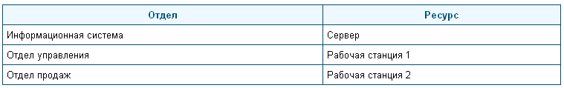
- Ресурсы по отделам

Описание угроз
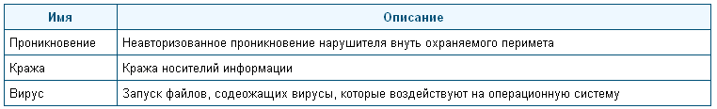
- Описание угроз

Описание уязвимостей
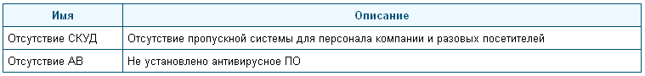
- Описание уязвимостей

Информационные риски

Поиск ресурсов по угрозам и уязвимостям
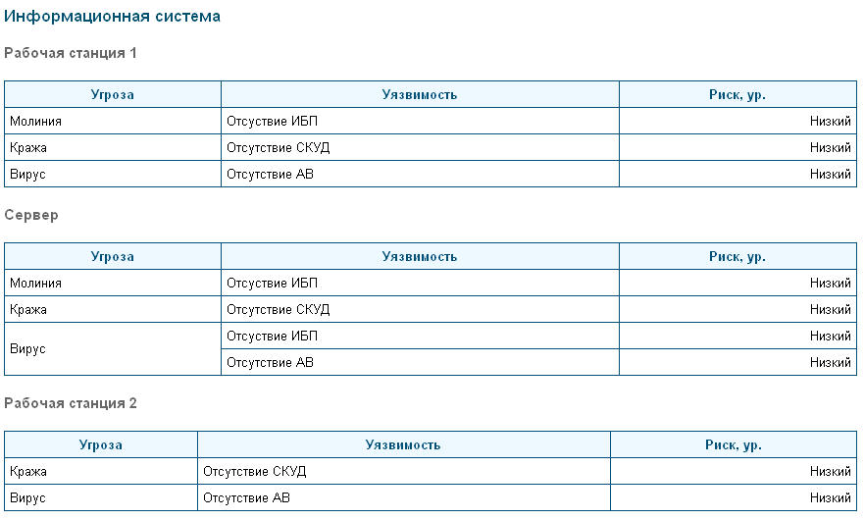
- Ресурсы по угрозам и уязвимостям

Суммарные риски ресурсов по отделам
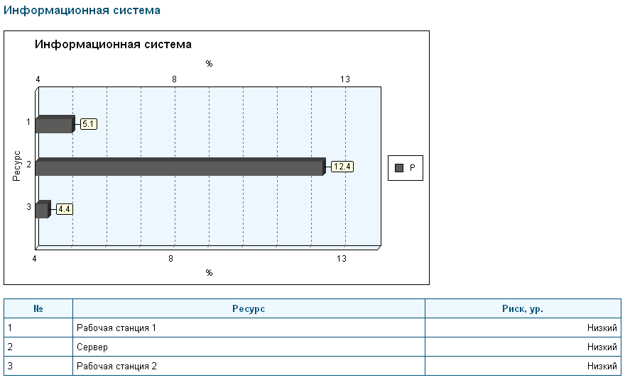
- Суммарные риски ресурсов отдела “Информационная система”

Риск по отделам
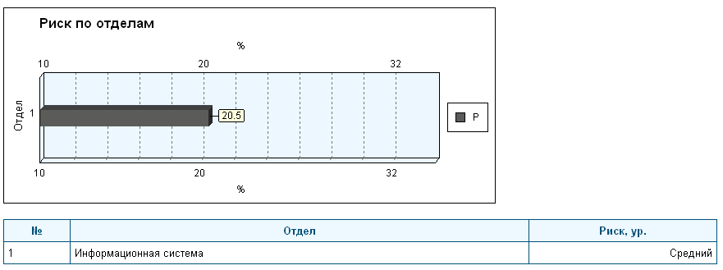
- Риски отдела “Информационная система”

Риск по отделам
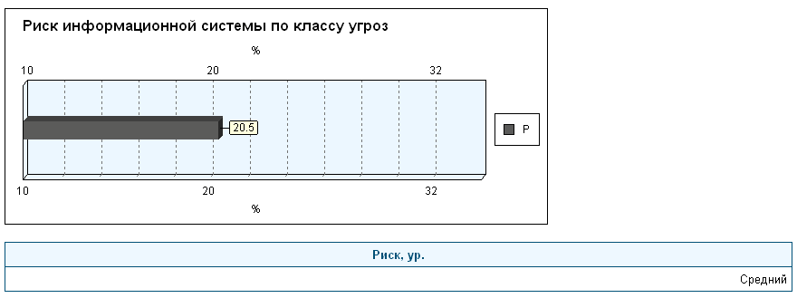
- Риск информационной системы по классу угроз

Соотношение ущерба и риска

Ущерб и риск ресурсов
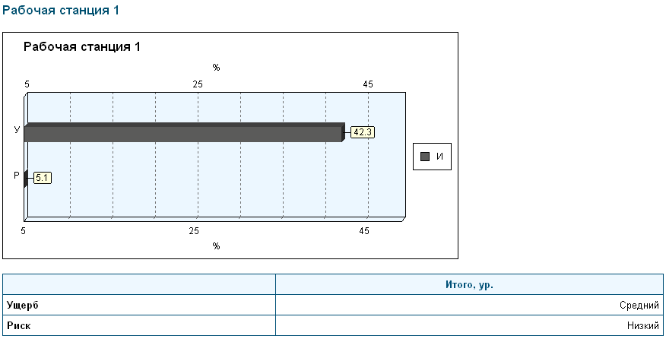
- Ущерб и риск рабочей станции 1
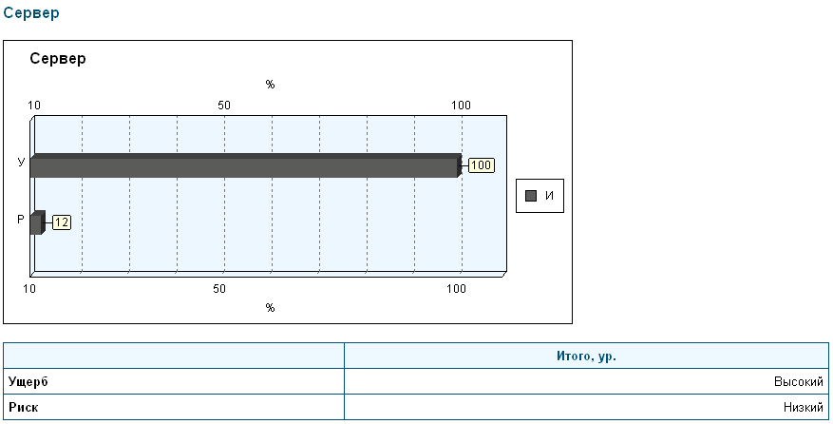
- Ущерб и риск сервера
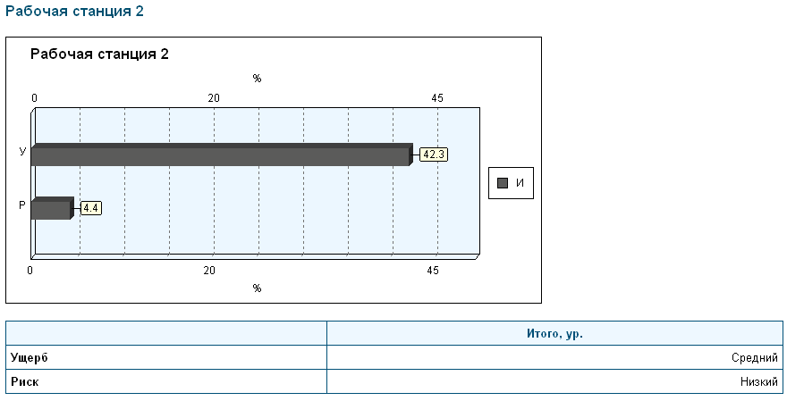
- Ущерб и риск рабочей станции 2

Ущерб и риск отделов
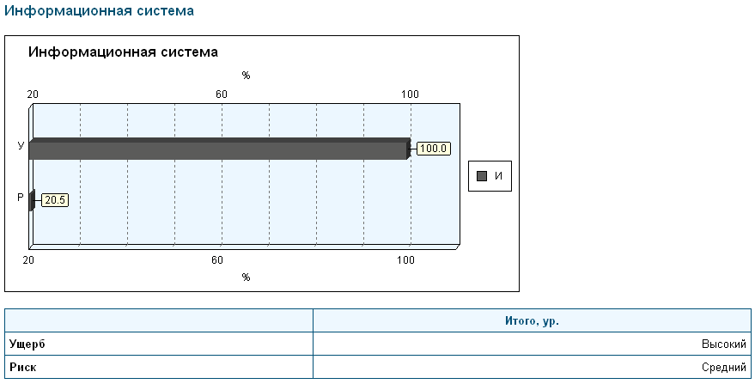
- Ущерб и риск отдела “Информационная система”

Ущерб и риск информационной системы
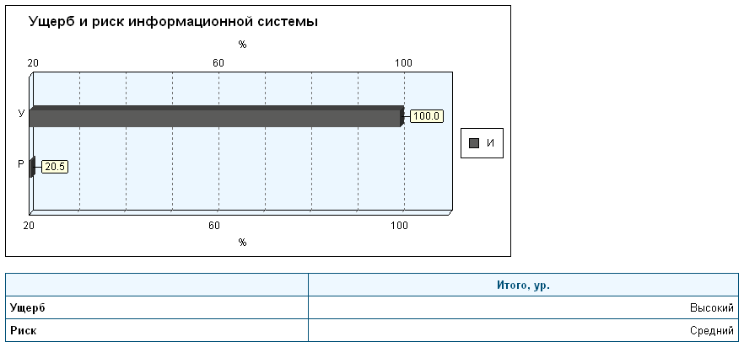
- Ущерб и риск информационной системы

Затраты на информационную безопасность и риск
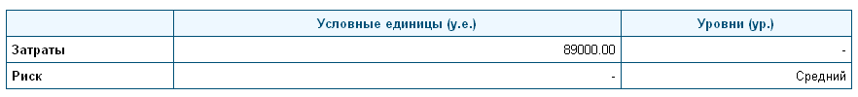
- Затраты на информационную безопасность и риск

Контрмеры

Контрмеры по ресурсам
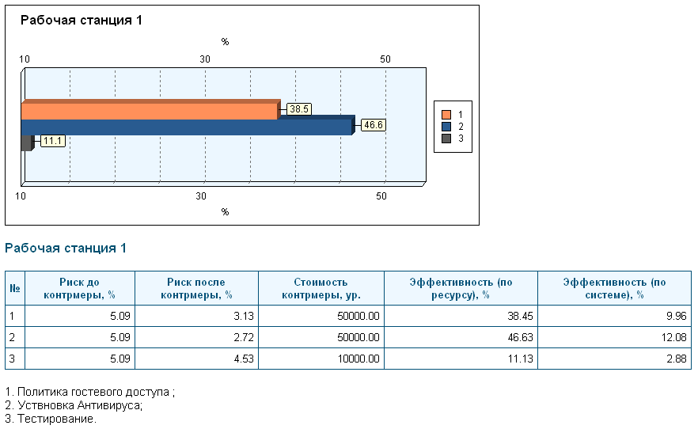
- Контрмеры рабочей станции 1
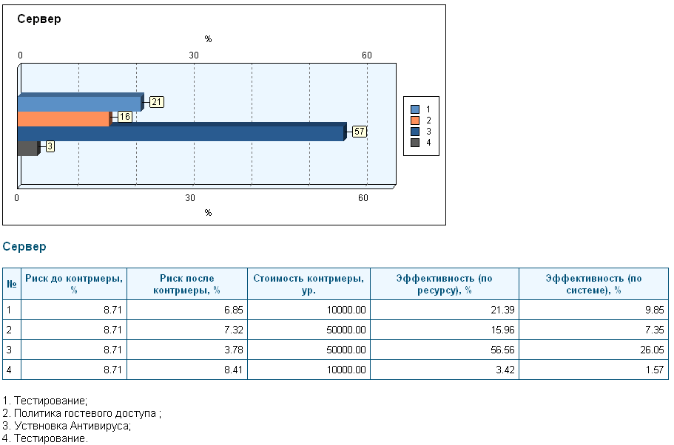
- Контрмеры сервера
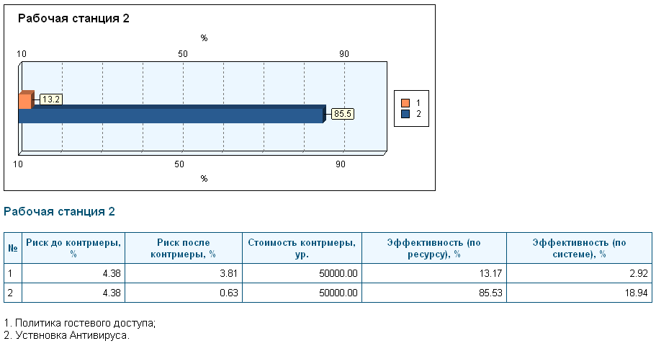
- Контрмеры рабочей станции 2

Эффективность комплекса контрмер
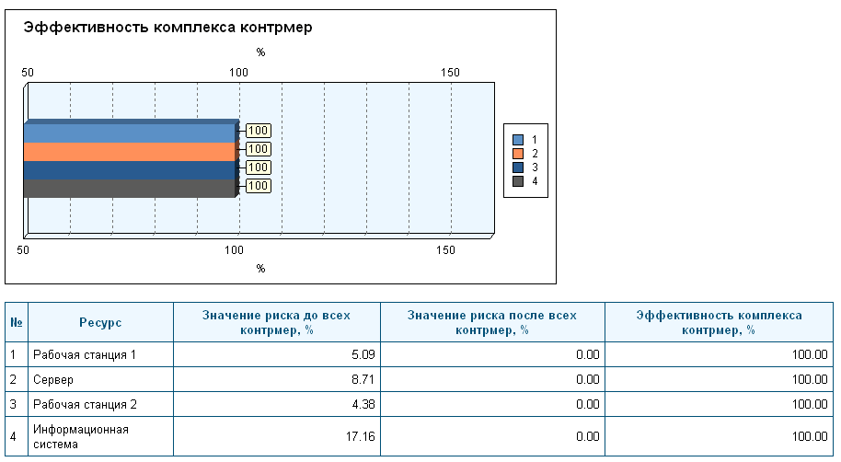
- Эффективность комплекса контрмер

Вывод
Во время нашей лабораторной занятия, мы провели изучение программы ГРИФ 2006. Это ПО представляет собой интегрированную систему для анализа и контроля рисков, связанных с информационной безопасностью предприятия. С помощью ГРИФ, мы получили полное представление о уровне защиты наших данных и возможности выбора наилучшего пути их сохранности. Невзирая на отсутствие свежих обновлений, его функционал остается актуальным.
Применяя данное ПО, мы провели аудит, который позволил нам классифицировать ресурсы по различным категориям, оценить их стоимость и определить потенциальные угрозы и слабые места. Были также выработаны и внедрены специфические меры безопасности для снижения рисков.

